**Domineering faza II**

U fazi II su dodate sledeće metode i funkcije: ***makeAMove(g:GameInfo, player), possibleMove(player), winnerChecker():***

-***makeAMove(g:GameInfo, player)*** je funkcija koja na osnovu parametra player, tj. da li igrač igra vertikalno ili horizontalno, traži od korisnika da unese vrednosti koordinata(čitaj redni broj vrste i oznaku kolone) i poziva samu sebe dok korisnik ne unese ispravne vrednosti za koordinate. Nakon toga poziva funkciju **move**() koja odigrava potez. Zatim ispisuje vrednost table nakon odigranog poteza i informaciju o tome ko je odigrao potez.

-***possibleMove(player)*** je funkcija koja na osnovu toga da li igrač igra horizontalno ili vertikalno proverava sve moguće poteze, koje igrač ima u datom trenutku, tj. sva moguća stanja igre.

-***winnerChecker()*** je metoda koja proverava da li neko od igrača nema više nijedno stanje, tj. nijedan potez koji može da odigra. Ukoliko je to slučaj sa jednim od dva igrača, metoda vraća vrednost „True“, u suprotnom je „False“.

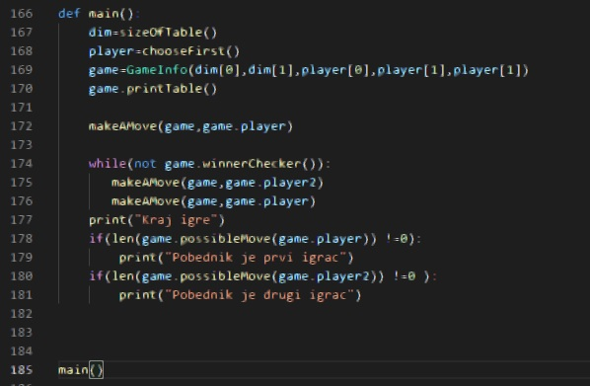**Izmenjena je main funkcija**, koja sada sa novim funkcijama i metodama, koje između ostalog realizuju i operator promene stanja igre, izgleda kao na slici u prilogu ispod: